Скарлатина
Скарлатина представляет собой инфекционное заболевание, характеризующееся ангиной с лимфаденитом, общей интоксикацией, лихорадкой, мелкоточечной сыпью с дальнейшим пластинчатым шелушением кожи. Относится к детским болезням, у взрослых бывает крайне редко. Скарлатина у детей возникает чаще всего в возрасте от 2 до 6-7 лет.
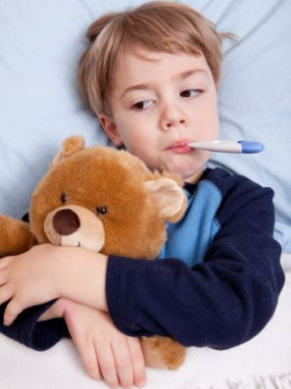

Скарлатина у детей: симптомы
Инкубационный период скарлатины: от 1 до 12 дней, чаще от 3 до 7. Болезнь начинается остро. Общее состояние заболевшего ухудшается довольно быстро. Вместе с ознобом быстро поднимается температура, которая уже в первые часы достигает 39 — 40 °С, такая температура может продержаться 3 — 5 дней. При лёгких формах болезни рвота может быть однократной, при тяжелых — многократной, упорной. У одних детей может наблюдаться раздражение, бред, беспокойство, бессонница, судороги. У других — сонливость, апатия, вялость. Скарлатинозная ангина связана с болью в горле, наблюдается яркая гиперемия, имеющая четкую границу по краю неба. Миндалины сильно увеличены, разрыхлены. Скарлатина у детей имеет свой специфический симптом, на поверхности миндалин и языка образуется жёлто-белый налёт. Этот налёт исчезает через 5 дней с момент заражения. Вместе с налетом слущиваются нитевидные сосочки языка, обнажается гладкая поверхность ярко – красного цвета, на фоне которой видны грибовидные сосочки языка. Этот симптом получил название малиновый язык.
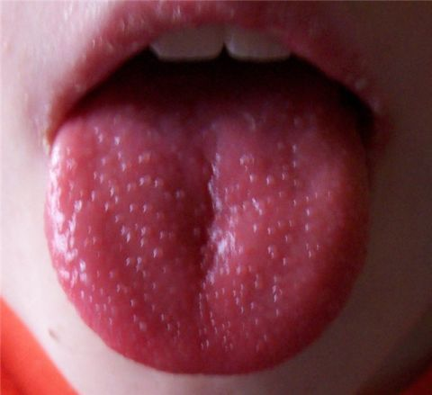
Главный отличительный симптом скарлатины.
Малиновый язык
Первые признаки скарлатины также включают некрозы (омертвления), которые можно обнаружить на миндалинах в первые 3-4 дня болезни. Некрозы распространяются на язычок, небные дужки, стенку глотки и мягкое небо. Они довольно быстро проникают в миндалины. Слизистая оболочка вокруг некрозов принимает ярко красный оттенок.
При поражении носоглотки наблюдаются симптомы некротического назофарингита, то есть, затруднено носовое дыхание, из носа выделяется гнойная слизь, образуются трещины и покраснения вокруг носовых отверстий. Возможно воспаление придаточных полостей носа, мастоидит, отит. Некротическая ангина сопровождается болью при глотании и неприятным запахом изо рта. Скарлатинозный лимфаденит отличается уплотнением, увеличением, болезненностью верхних шейных узлов. Не исключена вероятность развития гнойного лимфаденита или флегмоны. Язык покрыт грязно-белым сухим налетом.
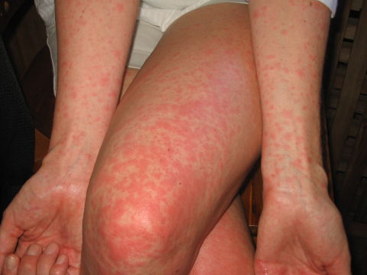
Сыпь при скарлатине
Сыпь является одним из наиболее типичных симптомов, который имеет скарлатина. Она появляется буквально через пару часов, а может и на 2 — 3-й день болезни. Сначала сыпью покрывается шея и верхняя часть тела, а после очень быстро распространяется на все лицо, туловище и конечности. Носогубный треугольник остаётся не поражённым высыпаниями. Сыпь при скарлатине начинается с маленьких красных пятнышек с яркой окраской в центре и бледнеющей к границе. Пятнышки расположены очень густо, сливаясь между собой и создавая картину сплошной эритемы. Если слегка надавить на пятнышко, то оно исчезает, но на его месте образуется белое пятнышко. Отчетливо формируется белый дермографизм, который лучше проявляется при более легких формах болезни.
На коже больного возможны множественные ранки — расчёсывания, поскольку сыпь сопровождается зудом. Кожа очень сухая, при ярко-красной сыпи — шероховатая. Сыпь больше выражена в суставных сгибах и складках. При яркой сыпи в складках обнаруживаются точечные кровоизлияния. Иногда могут возникать мелкие пузырьки, наполненные прозрачной или мутной жидкостью.
Скарлатина во второй период переходит, начиная с 4-5-го дня, когда пропадают первые признаки. Температура постепенно приходит в норму, улучшается самочувствие. На 4-5-ый день язык приобретает ярко-красный цвет с малиновым оттенком и набухшими сосочками, на 9-10-ый день он приобретает вполне естественный вид. Иногда этот признак выражен слабо или отсутствует вовсе. Сыпь становится бледной, принимает буроватый оттенок. В течение нескольких дней в кожных суставных складках присутствуют пигментные полоски. После полного исчезновения сыпи начинается шелушение кожи, шелушение продолжается 2-3 дня, начиная с шеи, переходя на грудь, лицо, туловище, На лице шелушение очень мелкое, а то время как туловище покрывается более крупными чешуйками. За тем процесс шелушения распространяется на ушные раковины, заканчивая конечностями, где эпидермис отпадает широкими пластами, в особенности на ладонях и подошвах. У детей до 2 лет шелушения может и не быть.
Есть некоторые особенности, связанные с изменением состава крови. Уже с первых дней болезни наблюдается увеличение количества лейкоцитов, отмечается нейтрофилез (от 60-70 до 90). С 3-го дня увеличивается количество эозинофилов (иногда до 15-30 %). Максимум эозинофилии приходится на конец первой недели. Но при тяжелых формах болезни она может отсутствовать вовсе. Наблюдаются уменьшение эритроцитов и гемоглобина, ускорение оседания эритроцитов (20-50 мм/ч).
Скарлатина у детей имеет три степени:
- -легкую,
- -среднюю,
- -тяжелую.
Основными отличительными чертами легкой формы являются слабая интоксикация, мало нарушенное общее состояние заболевшего, незначительная и непродолжительная лихорадка. Ангина носит репрессивный характер. При лёгкой форме заболевания сыпь типичная, но скудная, лимфаденит умеренный. Наблюдаются небольшие изменения в периферии крови. К легкой форме относится так называемая стертая скарлатина, симптомы при которой слабо выражены и кратковременны, Однако некоторых из них может не быть.
Средней форме скарлатины свойственны такие признаки: интоксикация, высокая температура (до 39 °С), тахикардия, многократная рвота, ангина с бело-жёлтым налетом. Сыпь при средней форме заболевания яркая, обильная.
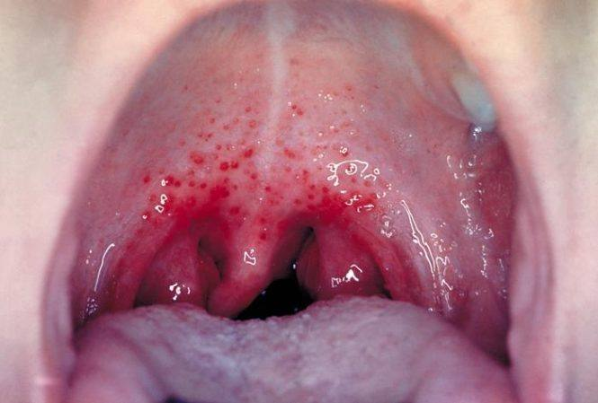
Высыпания и ангина
Тяжелая форма болезни диагностируется сочетанием ярко выраженных стандартных симптомов с симптомами токсического и септического характера. Здесь температура увеличивается до 40°С и более, появляются лимфаденит с периаденитом, ангина с распространением некрозов на мягкое небо и носоглотку. Сыпь обильная, геморрагическая. Очень часто в крови обнаруживается стрептококк, вызывающий септикопиемические метастазы. При тяжёлой форме отчетливы гематологические сдвиги, возможны пневмония, миокардит (поражение сердечной мышцы), увеличение селезёнки и печени, септический эндокардит ( воспаление внутренней оболочки сердца ), гломерулонефрит (заболевание почек ). К тяжелой форме относят гипертоксическую скарлатину, интоксикация при которой развивается очень быстро до появления типичных признаков болезни.

Скарлатина у взрослых и причины скарлатины
Возбудителем инфекции является бета — гемолитический стрептококк (Streptococcus pyogenes). Инфекция передаётся воздушно-капельным путём. Источник инфекции — человек, который болен скарлатиной или любой другой болезнью, которая вызвана бета — гемолитическим стрептококком (рожа, назофарингит, ангина), бациллоноситель. Инкубационный период скарлатины: 7 — 10 дней. Как говорилось ранее, инфекция передаётся воздушно-капельным путём, однако передача возбудителя возможна и через предметы (одежду, игрушки). Скарлатина у детей возникает в возрасте от 2 до 6-7 лет, в этом возрасте дети наиболее восприимчивы к этому заболеванию. Скарлатина у взрослых может появится, если в детстве не болели. Так же, как и при прочих «воздушных» инфекциях, пик заболеваемости скарлатиной приходится на зиму и осень. Скачки заболевания повторяются каждые 5 — 7 лет. Человек, переболевший скарлатину, приобретает пожизненный иммунитет, то есть второй раз заболеть не может.
Воротами инфекции служат небные миндалины. На месте проникновения инфекции наблюдаются воспалительно-некротические изменения. Возбудитель заболевания проникает в лимфатические узлы по кровеносным и лимфатическим путям, вызывая лимфаденит (воспаление лимфоузлов).

Лечение скарлатины
При легкой форме скарлатины лечение проводится в домашних условиях. В случае средней и тяжелой формы, заболевшие должны лечиться в инфекционной больнице. Госпитализация производится в отдельные палаты при моментальном их заполнении (чтобы исключить перекрестную инфекцию). Независимо от тяжести скарлатины больные должны 5-7 дней получать антибиотики. Назначаются симптоматическая терапия, диета, что соответствует возрасту заболевшего и обогащенная витаминами с исключением острых, соленых и жареных блюд. Первые 5-7 дней важно соблюдать постельный режим, постепенно переходя на общий. Выписка производится после исчезновения клинических проявлений болезни.

Профилактика скарлатины
При скарлатине активная иммунизация не проводится. Детям раннего возраста и тем, кто был с первыми в контакте, вводят 3-6 мл гамма-глобулина. В детских учреждениях с момента изоляции больного устанавливается карантин на 7 дней. Переболевшие допускаются в коллектив через 2 дня после начала заболевания, выписанные из больницы — через 12 дней после окончания срока изоляции. Скарлатина хоть и неприятное заболевание, но в профилактики и лечении проблем не возникает.

